## 单极性归零码

- stm32 控制 WS2812(RGB) LED 灯

- 参考网址

<https://blog.csdn.net/m0_47699870/article/details/116226342>

<https://blog.csdn.net/qq_41122414/article/details/113555489>

<https://blog.csdn.net/cxieyunsky/article/details/104854695>

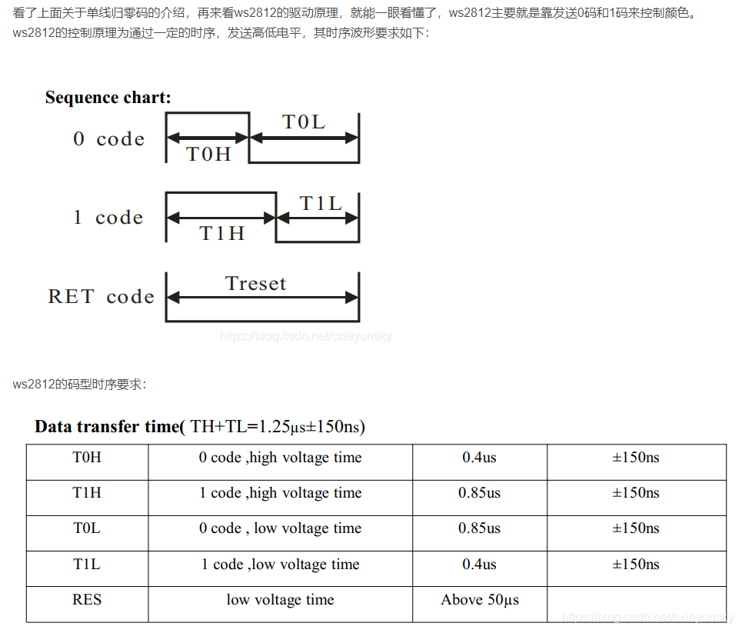

故此，排除掉直接翻转I/O口的方式，采用PWM+DMA或者SPI+DMA的方式驱动它

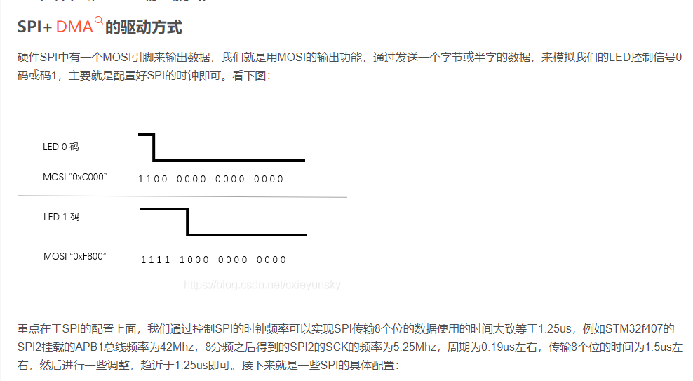

- 用8个位的SPI模拟一个位的单极性归零码

- RGB颜色转换

[RGB颜色对照表 (oschina.net)](https://tool.oschina.net/commons?type=3)

- IO翻转控制

[STM32驱动WS2812D全彩LED_霁风AI-CSDN博客_stm32f103驱动ws2812](https://blog.csdn.net/wwt18811707971/article/details/82529967)

[STM32平台下的TM1812驱动_Andy001847的专栏-CSDN博客_tm1812驱动程序](https://blog.csdn.net/andy001847/article/details/77975802)

- 参考程序

- WS2812 + SPI + DMA

[【STM32】WS2812介绍、使用SPI+DMA发送数据 - 夜桜が舞う - 博客园 (cnblogs.com)](https://www.cnblogs.com/PureHeart/p/11349495.html)

    // else

    // {

    //     IO_ON(IO_RELAY);

    // }